國立宜蘭大學101學年度第一學期 NO.1 考試
考試科目:電工學 姓名: 班 級: _____ 學號：
- 選擇題(1-10題答對一題2分，11-20題答對一題3分，以上答錯均倒扣1分，未答者0分，共50分)
1.___、2.___、3.___、4.___、5.___、6.___、7.___、8.___、9.___、10.___、11.___、12.___、13.___、14.___、15.___
16.___、17.___、18.___、19、___、20.___
- 下列有關物質原子構造的敘述，何者錯誤? 甲.愈在外層軌道的電子對原子核之吸引力愈小。 乙.在原子構造中原子核對價電子的束縛力最小。 丙.該物質如果是絕緣體,具有較佳絕緣特性，則該物質會具有不會輕易移動且極少量的自由電子。 丁.該物質如果是絕緣體，其價層是充滿電子或近於充滿電子，因此需要較高能量撞擊以形成自由電子，導致絕緣崩潰且導通。A.無 B.甲 C.乙 D.丙 E.丁
2. 下列有關導體物質的敘述，何者錯誤? 甲.鋁電阻係數雖大於銅，但因質量輕，故常被用在高壓電塔之電力傳輸線上。 乙.一些精密的電子接點常使用鍍金，主要原因是因為金不易氧化，可以降低接點電阻。 丙.某物質在25℃時，電阻是22歐姆，在20℃時是20歐姆，則該物質具有正的電阻溫度係數。 丁.一般金屬導體在溫度降低時，電導亦會隨之降低。 A.甲 B.丙 C.乙 D.丁 E.無
3. 下列有關儀表量測的敘述，何者錯誤? 甲.用歐姆計量燈泡燈絲電阻，可判斷出燈泡好壞，出現1. 表示燈泡斷路。 乙.用歐姆計接至開關兩端，當開關閉合，若出現歐姆值1k，表示該開關有故障。 丙.用歐姆計量測正在工作的電路電阻時，須移開所有電源，以防觸電及毀壞電表。 丁.三用電表中之歐姆檔除可測量元件之電阻外，還可用來判斷電路故障及檢查半導體元件。 A.甲 B.乙 C.無 D.甲乙 E.丙。
4. 已知下列電阻之散逸功率，決定下列那一個電阻在通電時會發燙燒毀。 甲.跨於12v，200歐姆，1w。 乙. 0.5A電流經過10歐姆，3W。 丙.該電阻之電流50mA，電壓8V，1/2 W。 A、甲。 B、乙。 C、丙。 D、無。 E.甲乙。
5. 如圖所示，每個方塊元件可能是電源或負載，何者是主動元件 A. 甲乙 B.甲丙 C.丙丁 D.乙丁 E.乙丙。
6. 一金屬板上增加2.5*10²⁰個電子，後又增加25庫侖電荷，最後板上剩餘5庫侖，則原先金屬板上電荷是？庫侖。 A、5 B、10 C、15 D、20 E、25。
7. 一段鋁線在20℃時，電阻為4歐姆，若此線被熔成長度為原長度的二倍之鋁線，則此新鋁線在20℃之電阻是？ Ω。A、2 B、4 C、8 D、16 E、32。 [鋁線體積不變]
8. 兩相同材質導線其線徑比是2倍，電阻比為0.25倍，則導線之長度比為？。A、5 B、4 C、3 D、2 E、1。
9. 蓄電池內部原有50庫侖，充電10秒後增加為75庫侖，則其平均充電電流為？(安培) A、1 B、2 C、2.5 D、3 E、4。
10. 一電池額定1.2Ah，若提供負載電流200mA連續使用，則該電池使用壽命為?小時。A. 6 B. 5 C. 4 D. 3 E. 2。
11. 某導線在20℃時電阻為1Ω，40℃時電阻為2Ω，則在20℃時的α為？。A、0.01 B、0.02 C、0.03 D、0.04 E、0.05
12. R1與R2並聯於某電源，各消耗3W及1W之電功率，已知R₁=3Ω，則R₂=？Ω。 A、27 B、18 C、9 D、4.5 E、3。
13. 一電池以三用電表被測出其開路端電壓為6.5V，當電池連接至12歐姆電阻時，電池輸出端電壓降為6V，則電池內部電阻為？(Ω)。 A、0.5 B、1 C、2 D、3 E、4。
14. 續13，若將電池外接電阻改成4Ω，則跨於電池兩端的電壓測出應為？(V) A、6 B、5.5 C、5.2 D、5 E、4.7。
15. 一汽車用蓄電池，其內電阻為0.5Ω ，用2A電流充電時，其端電壓為13V，用1A電流充電時，其端電壓為？(V)。A、12 B、12.5 C、13 D、13.5 E、14
16. 如下所示電路，已知二極體之規格如右：功率150mw)、工作電流75mA，請決定適當電阻規格。A、50Ω，1/4w
B、50Ω，1/2w C、50Ω，1w D、40Ω，1/4w E、40Ω，0.5w。
17. 已知圖中流經電阻R之電流為2A，則ab間電壓為？(V)。 A、26 B、28 C、30 D、32 E、34 。
18.已知條件如圖所示，E=60V，求出圖中I=？(A) A、1 B、0.8 C、0.6 D、0.4 E、0.2。
19.已知條件如圖所示，決定電源E之電功率=？(Watt) A、20 B、30 C、40 D、50 E、60。
20.如右圖所示，E=3V，求電流I=？(A)。A、1 B、2 C、3 D、4 E、6。
二.填充題(共30分)
1.決定電阻器電阻值大小之因素有__________、__________、__________、_________。(4%)
2.以12J的電能在5秒內，移動2.5*10¹⁸ 個電子經過一燈泡，則流經燈泡之電流=____(A)，燈泡電壓=_____(V)，燈泡電阻是____(Ω)(6%)
3.已知條件如圖所示E=30V，決定I₄、I₅電流各是_____、_____ (A)[4%]
4.已知條件如圖所示E=150V，決定R₂、R₄電阻消耗功率各是______、_____(Watt) [4%]
5.如圖所示，電池E₁，E₂同時輸出功率，R₁與R₂消耗功率分別為16，9Watt，則R₃消耗之功率=_______(Watt) ，電池E₁輸出之功率=_______(Watt) [4%]

6. "Power Supply"、"voltage"、" sensor "、"circuit"、" current "、" mesh "、"KVL"、" node "中譯依序為
， ， ， ， ， ， ， [8%]
三.問答題(20%)
1.如圖所示電路實驗，說明焦耳定律的內容與實驗方法[10%]
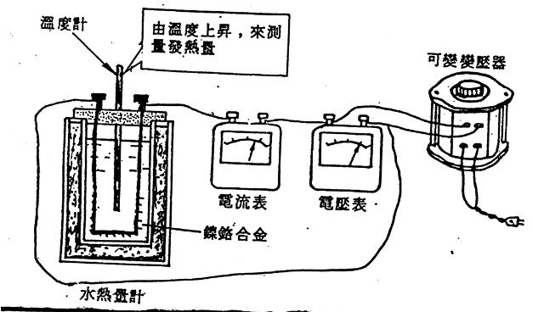

- 如圖所示，說明惠斯登電橋原理，推導輸出電位V_{O}公式，並舉例說明惠斯登電橋在感測電路之應用。(10%)
(以上課所講內容為答)。

